北京文综
2018年普通高等学校招生全国统一考试
文科综合能力测试(北京卷)

本试卷共16页,共300分,考试时长150分钟,考生务必将答案答在答题卡上,在试卷上作答无效,考试结束后,将本试卷和答题卡一并交回
第一部分(选择题共140分)
本部分共35小题,每小题4分,共140分,在每小题列出的四个选项中,选出最符合题目要求的一项。

2018年4月,川藏铁路成都至雅安段开始铺轨。读图1,回答第1-3题。
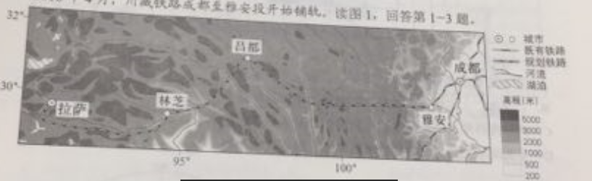
图1,川藏铁路沿线区域简图

1,与成都相比,拉萨
A.日出早,白昼长
B.正午太阳高度角小
C、海拔高、日照强
D.大气逆辐射强
2.图示区域
A.地处板块的生长边界
B.河流的流向自西向东
C.自然景观为高寒荒漠
D.跨地势第一、二级阶梯
3.川藏铁路开通后,能够
①缓解青藏铁路运输压力
②改善西藏物资供应
③消除区域内灾害的影响
④促进地域文化交流
A.①②③
B.①②④
C.①③④
D.②③④
图2为地的地质平面示意图,读图,回答
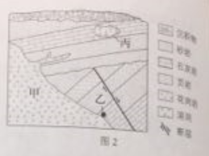
第4题
4.图中
A.甲处的物质主要来源于地壳
B.断层发生在花岗岩形成之后
C,岩浆侵入可能导致乙处岩石变质
D.丙处的溶洞景观由岩装活动造成

读图3,回答第5题
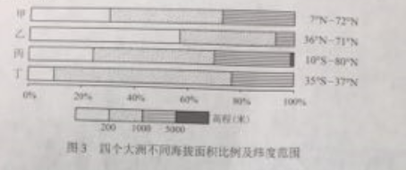
5.四个大洲中,
A.甲地形复杂多样,中低产田多,农业生产技术落后
B.乙平原广,高纬地区受寒流影响强,港口封冻期长
C.丙纬度跨度大,地形中部高四周低,是水稻主产区
D.丁为高原大陆,人口自然增长率低，城市化水平高
图4为北年球某日02时海平面气压分布
图(单位:百帕）,读图,回答第6、7题
6,据图推断
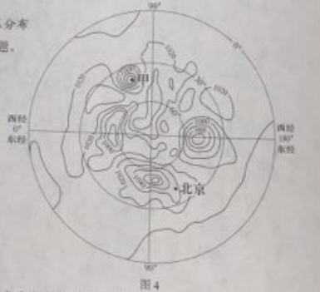
A.北京风速大,风向偏东南
B,甲地可能出现强降水天气
C.极地气温低,气压值最高
D.热带太平洋洋面生成台风
7,依据气压分布,该日最接近
A.冬至
B.小满
C.夏至
D.立秋
随着汽车等工业产品的废弃量增加,主要利用废钢冶炼的电炉炼钢技术日渐普及。图5示意国外某流域的钢铁厂分布,读图,回答第8题,
8.甲、乙两类钢铁厂在区位选择上均靠近
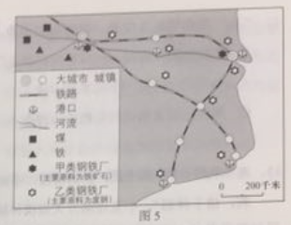
①铁矿
②大域市
③交通线路
④钢铁消费量
A. ①②
B.③④
C.①③
D.②④
在乡村振兴计划中,某行政村拟修建的村史馆和培训中心分别位于该村西南部和东北部。该村东西宽2千米,南北长1千米,主干道从南向北穿过,河流自东向西流经该村。读图6，回答第9题
9.与上述信息相符的是
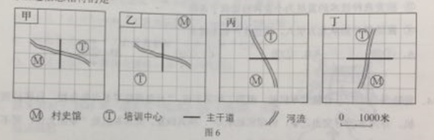
A.甲
B.乙
C.丙
D.丁
城市某区域土地利用强度,可以用建设用地面积占该区城土地面积的比值表示。读图7，回答第10、11题
10.该城市
A.Ⅰ区高档写字楼密度大
B.Ⅱ区适宜建垃圾填埋场
C.Ⅲ区商业网点最为密集
D.Ⅳ区城市热岛效应最强
11.甲处土地利用强度增大,最可能的原因是
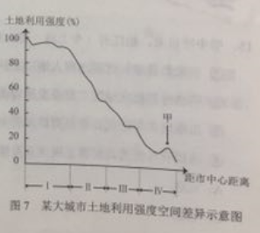
图7某大城市土地利用强度空间差异示意图
A.建设民俗博物馆
B,划定耕地保护区
C.增加种植业投入
D.扩大卫星城规模

12.“王”字在甲骨文中是一把斧头的形象，象征军事首领的征伐权利，战国时期，孟子认为，“以力假仁者霸……以德行仁者王”，他的观点
A.与甲骨文“王”字的本义一致
B.是“无为而治”的理论依据
C.体现出儒家强调教化的政治理念
D.奠定了宗法制度的思想基础
13.南宋年初“中原士民、扶携南渡，不知其几千万人”，南方地区小麦价格暴涨，“农获其利，倍于种稻”，小麦在南方大规模种植，南稻北麦的粮食作物分布格局被打破，对此认识正确的是
①南迁的北方人民对面食的需求推动小麦种植
②《农政全书》的刊刻推广了先进的种植技术
③稻麦兼种技术的发展为小麦种植提供了条件
④曲辕犁开始从北方引入，促进生产效率提高
A. ①②
B. ①③
C. ①④
D. ②③
14.乾隆继位之初，曾裁撤军机处，但第二年又下旨：“目前两路军务尚未全竣，且联日理万机，亦问有特召交出之事，仍须就近承办”，将其恢复，此后军机处“军国大计，㒺不总揽”“内阁宰辅名存而已”。这表明
A.清朝内阁权利得到加强
B.清朝中央集权遭到削弱
C.军机大臣获得宰相职位
D.军机处有助于加强皇权
15.明中叶以来，松江府（今上海一带）所辖市镇数量如下表所示，据此表可以得出
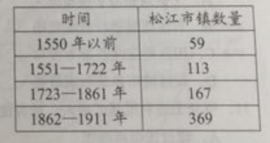
①市镇数量增长体验出商人地位上升
②明清时期松江地区工商业发展较快
③市镇增多与近代开放通商口岸有关
④清政府与民国政府都重视商业发展
- ①④
- ②③
- ②④
- ①③

16.1903年，林纾编译的《伊索寓言》出版，书中有一则故事:狮王与群兽立约，羊由狼管辖，兔子由狗管辖，彼此友好，和平共处。兔子感叹说，我期待这一天很久了，但真能实现吗？故事后的按语说:“今有盛强之国，以吞灭为性，一且忽言弭兵，亦王狮之约众耳！弱者国于其旁，果如兔之先见耶””林纾意在
A.提醒中国人警惕被侵略瓜分的危险
B.颂扬人类社会弱肉强食的生存法则
C.呼吁世界列强承担保护弱国的责任
D.鼓动中国民众推翻清政府残暴统治
17.国民革命失败后，苏共领导人曾认为，中国红军不可能在农村有所作为，只能等待时机配合城市工人暴动。但是，毛泽东成功探索出一条中国革命的独特道路。对这一探索历程表述准确的是
A.南昌起义→遵义会议→《星星之火，可以燎原》
B.中共“七大”→“工农武装割据”→敌后游击战
C.秋收起义→“工农武装割据”→中共“七大”
D.遵义会议→井冈山道路→《论持久战》
18.图8取材于1945年一幅名为《端赖合作》的漫画，该漫画反映出

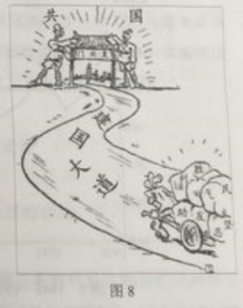
A.国共联合进行淞沪会战，抵抗日军进攻
B.《双十协定》是重庆政治协商会议的成果
C.重庆谈判后抗日民族统一战线得以建立
D.抗战胜利前后国人对和平前景充满期盼

19.抗美援朝战争进入对峙阶段后，1951年6月，苏联提议，五大国（苏联、法国、英国、美国、中华人民共和国）缔结和平公约，新中国政府也表示，如今国际上任何重大问题，如果没有苏联和新中国参加都无法解决。随后，美
美国同意和谈。这表明
A.抗美援朝极大地提高了新中国的国际地位
B.社会主义阵营放弃与西方国家的冷战对峙
C.上述五大国在联合国中开始发挥决定作用
D.五大国缔结和约，实现了朝鲜半岛的统一

20.民主选举是古代雅典政治的特色。为确保参政机会均等，有些职位甚至通过抽签产生但对干三列桨战舰舰长和许多公共文化活动主管等职位，则指定由最富有阶层的人轮流担任，且自己负担全部费用，雅典的这些举措
A.引发了贫富之间的对立
B.说明其文化事业不发达
C.有助于社会及政治稳定
D.实现了绝对平等的理念
21.明治维新前，日本只有贵族和武土才有姓，19世纪70年代，为便于征兵、征税和编制户籍，明治政府规定“凡国民，必须取姓”，这样做的主要目的是
A.推动国民平等，加强对百姓的管理
B.引进西方生活方式，促进文明开化
C.实行废落置县，强化中央集权
D.鼓励殖产兴业,实现富国强兵
22.读图9，下列选项能够正确反映美国政府财政盈号及其原因的是
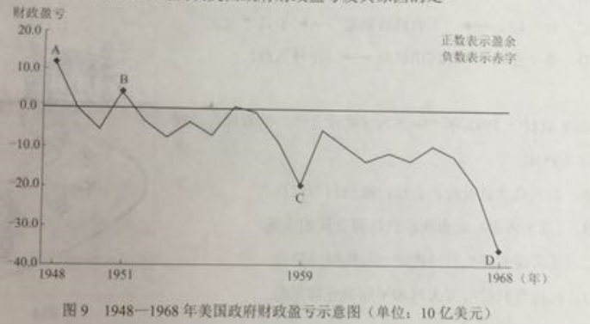
A.“马歇尔计划”从欧洲吸引援助使美国财政盈余
B.古巴导弹危机的紧张局势给美国财政造成赤字
C.美国人首次登上月球,给美国财政带来了盈余
D.美国深陷越南战争的泥潭,给政府造成了赤字
23.1956年7月,印度、埃及和南斯拉夫共同发表宣言,反对“把世界分为强有力的国家集团”,该宣言
A.成为亚太经合组织的指导方针
B.奠定了不结盟运动的政治基础
C.推动了北大西洋公约组织的成立
D.促成了国际货币基金组织的建立

24.每年三四月间,居庸关长城附近山花盛放。市郊铁路S2线列车穿行于花海中,被称为“开往春大的列车”,吸引了大量踏青的游客,游客的涌入给森林消防和轨道交通带来了安全隐患,当地政府采取封山禁入措施,但效果不理想,于是转变思路,变堵为疏,着手规划建设花海列车观景平台,这一做法
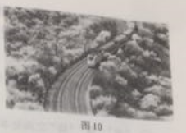
①履行了政府的市场监管职能,有利于建立良好市场秩序
②自觉运用矛盾观点,创造条件,将风险点转化为共赢点
③有利于满足人们的精神文化需求,带动当地旅游业发展
④有利于开发该线路的经济价值,说明文化的力量来自于经济
A.①③
B.①④
C.②③
D.②④

25.山脊上,代表中华悠久文化的长城蜿蜒曲折:山腰间,詹天佑创造性设计的“人”字形铁路折回而上:地表下,运用当代中国先进技术建造的京张高铁穿行向前。为避免破坏沿线文物和环境,京张高铁建设者采用“精准微爆破”等所技术,在地下100多米建造隧道,做到施工地表零沉降,实现了高铁与环境和谐共存，下列分析正确的是
A.京张高铁与“人”字形铁路是新旧事物的关系
B.工程设计与施工水平的提高说明实践活动具有社会历史性
C.建设者的创新意识是高铁成功建设的首要前提
D.高铁与环境和谐共存体现了矛盾同一性是推动事物发展的动力

26.万古奔腾的长江,孕育着源远流长的中华文明,为全面展示新时代长江的自然风貌和文化景观,多位艺术家深入长江流域采风,创作了巨幅长卷《长江万里图》,该作品雄浑磅礴、风光万千,画出了一条中国人心中砥砺奋进的文化长河,《长江万里图》的创作
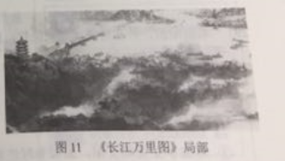
①体现了自然性与人文性的统一
②说明时代精神是艺术创新的源泉
③体现了创作者为祖国河山立传的文化自信
④说明客观真实是评价艺术作品的根本标准

A.①③
B.①④
C.②③
D.②④

27.“窗含西的千秋雪”““玉窗五见樱桃花”。中国传统建筑中窗的设计,巧妙之处在于可以引进阳光、空气，为居室主人呈现大自然的馈赠，借助窗外的空间美，人的心灵之窗也被打开，“纳千顷之汪洋,收四时之烂漫”下列选项正确的有
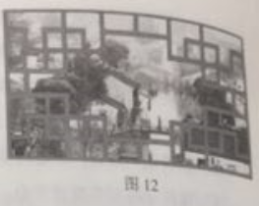
①“窗”“景”“情”之间是本质的必然的联系
②借窗生景的设计体现了征服自然的天人合一理念
③窗与景、景与诗、诗与情的交融体现了人的创造性
④窗的设计体现了内与外、近与远、有限与无限的和谐统一
A.①②
B.①③
C.②④
D.③④
28.关于建立“京津翼地区城乡中小学图书流动机制”的建议
通过对京津冀地区中小学生图书占有情况的调研，本研究小组发现三地的人均图书占有数量和种类存在差距。为此，我们建议建立“京津冀地区城乡中小学图书流动机制”。鼓励市民捐赠闲置图书，免费借阅，让图书在城乡.地区之间流动。具体方案如下:……
某校中学生提出的图书流动机制建议
①可以扩大学生阅读量,有利于文化产业的发展
②有利于发挥市场在优化图书资源配置中的作用
③着眼整体，共享文化资源，促进京津冀协同发展
④体现了中学生积极参与公共事务,担当社会责任
A.①②
B.①③
C.②④
D.③④
29.“米面粮油，外卖帮你能搬又能扛：感冒发烧，外卖代买常用药：上门烧菜、上门洗车，人与服务的距离被大大拉近。”如今，这类服务随处可见，被趣称为“懒人经济”。下列分析正确的有
①社会分工细化，满足多样化需求
②扩大相关服务交易规模，促进就业
③增如享受资料支出，助长非理性消费
④增加相关商品的生产成本，提高价格
A.①②
B.①③
C. ②④
D. ③④

30.近年来，北京打响蓝天保卫战，主要大气污染物排放量呈下降趋势，空气质量明显好转，下列分析正确的有：
①清洁空气具有公共物品属性，需要政府干预
②政府干预提高了排放者所承担的成本
③市场自发调节作用和自然界自净能力增强
④空气产权难以界定清晰，减少了污染物的排放量
A. ①②
B. ①③
C. ②④
D. ③④
31.如图13所示，航空公司通常会给预订时间早的机票较大折扣，下列分析正确的是
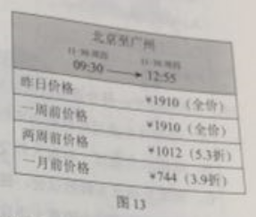
A.机票折扣的目的在于乘客数量的最大化
B.机票价格的市场调节具有一定的滞后性
C.预订机票早的乘客的需求价格弹性较大
D.航空公司预收机票款获得的投资收益高

32.人民币国际化是指人民币越出国界，在境外流通，成为国际上普遍接受的计价、结算及储备货币，这对我国经济的影响是
A.强化人民币支付职能，弱化贮藏职能
B.减少国内货币供给，降低物价水平
C.提高国内货币政策的灵活性和效果
D.增加境外人民币需求，利于扩大进口
33.“群众家门口的事群众说了算”，北京某街道办事处开发了一款手机小程序，居民有什么意见建议，都可以在上面畅所欲言，相关部门可以通过大数据对居民意见实时查看和归类，为街道规划设计和管理提供依据。该街道办事处的做法
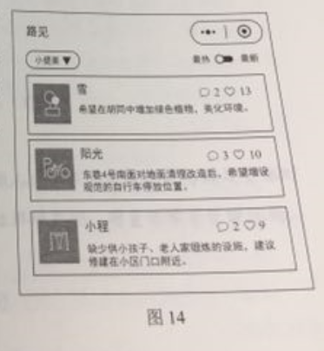
A.激发社区活力，保障居民决策权有效行使
B.创新社区参与途径，利于满足群众的诉求
C.提供了交流平台，保证居民有效行使质询权
D.扩大了公民权利，利于意见表达和集中民智

34.云梦秦简出土于湖北省云梦县睡虎地秦墓,其中的《为吏之道》记载了“吏有五善”,一日忠信敬上,二日清廉毋谤,三曰举事审当，四曰喜为善行,五曰恭敬多让。《为吏之道》的“五善”
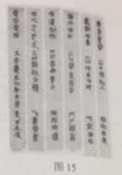
①说明权力的行使应审慎、谦抑
②说明公职人员应注重道德修养
③说明自律是有效制约权力的关键
④对加强党员干部队伍建设具有借鉴意义

A.①②③
B.①②④
C.①③④
D.②③④

35.下列描述中,符合该国政治体制运作规则的是
A.法国议会通过对政府的不信任案,总统和内阁集体辞职
B.法国议会通过一项重大外交政策,交由总理内阁实施
C.英国首相宣布解散议会,提前举行议会大选
D.英国脱欧进程中的重大决议由英国首相决定

第二部分（非选择题 共100分）
36.（36分）在全球化背景下，中国与多米尼加等拉丁美洲国家的经济交流合作不断深化，读图16，回答下列问题。
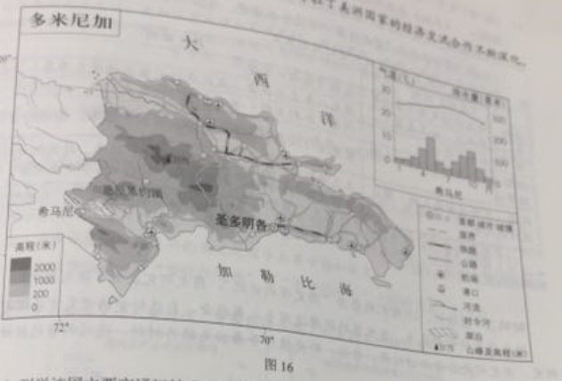
（1）列举该国主要交通运输方式，任选其一概述分布特点。（8分）

多米尼加动植物种类丰富，东北部海域为大西洋座头鲸的洄游区。中部山区的植物达数千种，西南部湖泊是世界著名鳄鱼保护区。
（2）说明多米尼加生物多样性丰富的原因。（8分）

希马尼东北的恩里基约湖为咸水湖。
（3）分析气候对该湖泊水位和盐度季节变化的影响。（10分）

多米尼加自然环境优美，经济以农业为主，全国半数人口从事农业生产。为满足全球对有机农产品的需求，该国增加有机香蕉的种植面积，设立环境监测、质量保障等管理机构，加大投入，提高有机香蕉的产量和品质。
（4）概括该国生产有机香蕉的社会经济条件。（10分）

37.(36分)史学:历史与现实的对话
材料一《春秋》是我国现存最早的编年体史书,记载了鲁国及各诸侯国二百余年的历史,内容以诸侯、大夫的政治、军事活动为主。
《史记》成书于西汉,是我国第一部纪传体通史,包括十二本纪、十表,八书、三十世家、七十列传,记载了上古至汉武帝时期的历史。
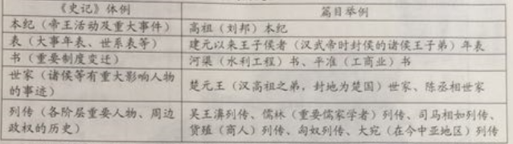
(1)比较《史记》与《春秋》的不同之处。从“篇目举例”中任选两则,分别简述其反映的西汉社会状况。(12分)

材料二 在欧洲,19世纪被誉为“历史学的世纪”,历史研完发生了很大变化。
越来越多的学者认为,自然界的规律适用于人类社会,自然科学的研究方法适用于历史研究。历史研究应该以回忆录、日记、外交报告等原始文献为材料,通过科学的解释方法,寻求人类社会进步的规律。
法国大革命和拿破仑战争引起欧洲史学界的普遍关注,成为史学研完的重点之一。很多史学家批判拿破仑对各国的侵略,认为历史是体现民族特性的标志。各国相继整理出版自己民族的大型史料集,编纂各自的国家通史。普鲁士的《民族历史评论》发刊词说,历史“比任何学科都有助于全体德国人民的统一”。
历史研究的主要对象仍然是社会上层,但包括工人在内的社会下层的历史也逐渐受到关注。1850年,斯坦因的《1789年至今的法国工人运动史》和恩格斯的《德国农民战争》问世，思格斯指出:“一切重要历史事件的终极原因和伟大动力是社会的经济发展,是生产方式和交换方式的改变,是由此产生的社会之划分为不同的阶级,是这些阶级彼此之间的斗争。”
(2)阅读材料二,概括19世纪欧洲历史学发展的特点。结合时代背景对这些特点进行分析。(12分)

材料三 “历史有什么用呢?”面对孩子的疑问,法国史学家马克·布洛克撰写了一部史学专著来回答这一问题。
(3)结合中国近现代史的内容,谈谈历史对你有什么用。(12分)
要求:从“能力或方法”“价值观”两个方面进行阐述:观点正确,史论结合,论证充分,逻辑清晰。
38.（34分）“湖平两岸闲，风正一帆悬”,中国特色社会主义进入新时代
变化的生活
改革开放四十年来，全体人民致力同心，共同奋斗，,生活变得越来越美好。

舌尖上的美好生活：吃得更营养、更健康、更有文化，绿色食品成为就餐时尚。
家居里的美好生活：更加注重环保和艺术品位，智能家居，个性定制进入百姓生活。
休闲中的关好生活：健身、阅读、培训充电渐成潮流，博物馆、刷场门前的队伍变长了，亲子游、毕业游、定制游深受欢迎。
……

不忘初心，方得始终。中国共产党人的初心和使命，就是为中国人民谋幸福，为中华民族谋复兴。
中国共产党始终坚持人民立场，坚持人民主体地位，虚心向人民学习，倾听人民呼声，汲取人民智慧，把人民拥护不拥护、赞成不赞成，高兴不高兴，答应不答应作为衡量一切工作得失的根本标准，着力解决好人民最关心最直接最现实的利益问题，让全体中国人民和中华儿女在实现中华民族伟大复兴的历史进程中共享幸福和荣光。
（1）运用哲学观点分析“变化的生活”与“不变的初心”之间的关系。(10分)
中国特色社会主义进入新时代，中国经济出现了一系列不一样的速度。
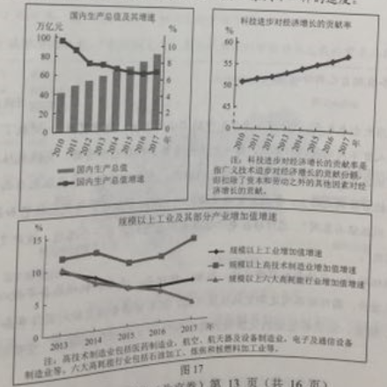

(2)读图17,运用《经济生活》知识,分析这些“不一样的速度”与高质量发展的关系（12分)
为适应新时代发展的需要,政府部门深化改革,步伐更快,措施更实。
“最多跑一次”“网上一次办理”,让群众办事更加方便。“数据用得活、服务更暖心”。大数据帮助政府实现精准治理。“农村大病保险”“健康扶贫工程”持续发力,基本公共服务均等化、普患化、使捷化持续推进。
破解企业办证难题,避免“公章旅行”,“多评合一、多审合一、多图联审”破除企业投资障碍。面对新情况新问题,探索建立政府与新业态之间的良性互动,维护市场公平竞争秩序,促进跨境电商、移动支付、人工智能等新兴产业健康发展。
着手建设全国统一的执法信息平台,有效遏制不作为、乱作为等问题。省、市、县三级政府法律顾问实现全覆盖,政府法律顾问在政府决策过程中发挥越来越大的作用。推行政府权力清单制度,促进权力公开透明运行。
(3)结合材料,说明在推进国家治理体系和治理能力现代化进程中,政府应该如何作为?(12分)
39.(10分)
交换:各自把自己的给对方。
——《汉语大词典》
交换的历史由来已久,《诗经·卫风》中的“氓之蚩蚩,抱布贸丝”,记载了古老的物物交换。每个人有不同的技能和禀赋,每一块土地有各自的特色和资源,交换就从这种多样性而来,稻作地区的人们用粮食换取来自草原的骏马,东方的丝绸绢帛换取来自西方的钟表。在驼铃悠扬的古丝绸之路上,伴随着货物交换的还有阿拉伯数字、青花瓷技艺和茶文化。“独学而无友,则孤陋而寡闻”思维碰撞中“你有一个思想,我有一个思想,彼此交换后每个人都有两个思想”。
在全球化时代,交换愈加频繁便捷,红酒、纺织品、汽车、机械装备等数以万计的货物在各国海关进出,国际媒体间定期交换报道内容,国家首脑会晤交换对国际事务的意见……
实物、信息、知识和思想的交换每天都在发生,从哲学角度阐述,交换给我们带来了什么？

40.（18分），中国和意大利都有悠久的历史，两国文化交往源远流长，中国原创歌剧《运之河》在意大利罗马米兰等地演出，引起当地民众广泛关注。
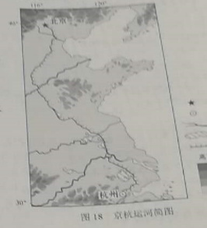
（1）为进一步向意大利民众介绍京杭运河，运用所学地理知识，据图18简述京杭运河沿线区域的自然地理特征。（10分）

意大利的佛罗伦萨就是歌剧的发祥地，更是文艺复兴的重镇。
（2）简述文艺复兴的历史背景和意义。（8分）
41.（26分）坭兴陶、宜兴陶、建水陶和荣昌陶并称中国四大名陶。
随着全域旅游的兴起，“坭兴陶文化”成为广西钦洲市旅游业发展的重要品牌之一。
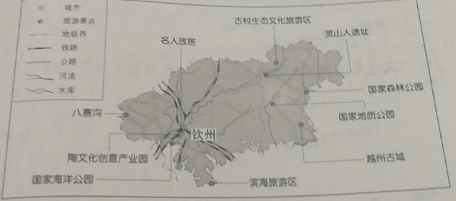
图19 钦州市旅游资源分布及对外交通示意图
（1）读图19，简述钦州市“坭兴陶文化”主题旅游开发的有利条件。（10分）
紫砂壶是中国特有的手工制造陶土工艺品。新中国成立前夕，紫砂行业衰落。建国后紫砂壶生产迎来了新的发展阶段。
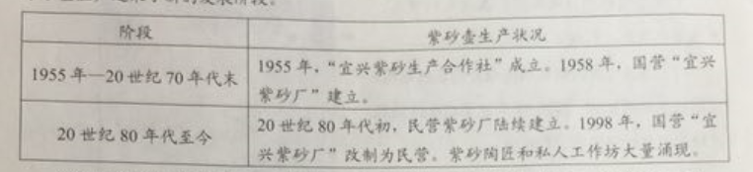
（2）从所有制变化的角度，概括建国以来宜兴紫砂壶企业发展的特点，并分析其原因。（8分）

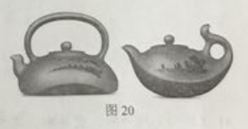
“茗注莫妙于砂,壶之精者又莫过于阳美。”作为传统茶具代表之一的紫砂壶，器型抱朴，有虚静之态，装饰典雅有韵致，加之镌刻于壶体表面寓意深远的题诗赋画，融诗、书、画、印为一体,达到了实用性与艺术性的完美统一。从2014年中国APEC峰会，到2016年G20杭州峰会,再到2017年“一带一路”国际合作高峰论坛等外事活动中都能看到紫砂壶的身影。
(3)阅读材料,谈谈紫砂壶的文化价值。(8分)

